|  |  |
| --- | --- |
| Gerb-BMSTU_01 | **Министерство науки и высшего образования Российской Федерации**  **Федеральное государственное бюджетное образовательное учреждение**  **высшего образования**  **«Московский государственный технический университет**  **имени Н.Э. Баумана**  **(национальный исследовательский университет)»**  **(МГТУ им. Н.Э. Баумана)** |

Базовые компоненты интернет технологий

Отчет по лабораторной работе №2

Студент: Рябкин А. В.

Группа: ИУ5Ц-51Б

Преподаватель: Гапанюк Ю. Е.

2020 г.

**Лабораторная работа №2**

Разработать программу, реализующую работу с классами.

1. Программа должна быть разработана в виде консольного приложения на языке C#.
2. Абстрактный класс «Геометрическая фигура» содержит виртуальный метод для вычисления площади фигуры.
3. Класс «Прямоугольник» наследуется от «Геометрическая фигура». Ширина и высота объявляются как свойства (property). Класс должен содержать конструктор по параметрам «ширина» и «высота».
4. Класс «Квадрат» наследуется от «Прямоугольник». Класс должен содержать конструктор по длине стороны.
5. Класс «Круг» наследуется от «Геометрическая фигура». Радиус объявляется как свойство (property). Класс должен содержать конструктор по параметру «радиус».
6. Для классов «Прямоугольник», «Квадрат», «Круг» переопределить виртуальный метод Object.ToString(), который возвращает в виде строки основные параметры фигуры и ее площадь.
7. Разработать интерфейс IPrint. Интерфейс содержит метод Print(), который не принимает параметров и возвращает void. Для классов «Прямоугольник», «Квадрат», «Круг» реализовать наследование от интерфейса IPrint. Переопределяемый метод Print() выводит на консоль информацию, возвращаемую переопределенным методом ToString().

Диаграмма классов:

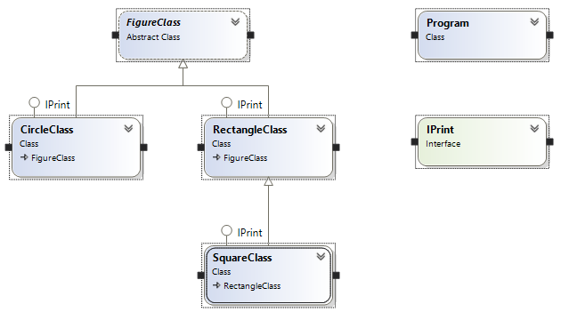

Текст программы:

Файл Program.cs:

using System;

using System.Collections.Generic;

using System.Linq;

using System.Text;

using System.Threading.Tasks;

namespace \_2lab

{

class Program

{

static void Main(string[] args)

{

Console.WriteLine("Лабораторная работа №2");

Console.Title = "Рябкин Александр ИУ5Ц-51Б";

RectangleClass rect = new RectangleClass(4, 9);

rect.Print();

SquareClass square = new SquareClass(5);

square.Print();

CircleClass circle = new CircleClass(3);

circle.Print();

Console.WriteLine("Для выхода нажми любую клавишу...");

Console.ReadKey();

}

}

}

Файл IPrint.cs:

using System;

using System.Collections.Generic;

using System.Linq;

using System.Text;

using System.Threading.Tasks;

namespace \_2lab

{

interface IPrint

{

void Print();

}

}

Файл SquareClass.cs

using System;

using System.Collections.Generic;

using System.Linq;

using System.Text;

using System.Threading.Tasks;

namespace \_2lab

{

class SquareClass : RectangleClass, IPrint

{

public SquareClass(double width) :

base(width, width)

{

}

public override double Area()

{

return this.Width \* this.Width;

}

public override string ToString()

{

return "Квадрат: сторона = " + this.Width + "; площадь = " + this.Area();

}

public void Print()

{

Console.WriteLine(this.ToString());

}

}

}

Файл RectangleClass.cs:

using System;

using System.Collections.Generic;

using System.Linq;

using System.Text;

using System.Threading.Tasks;

namespace \_2lab

{

class RectangleClass : FigureClass, IPrint

{

protected double Width;

protected double Height;

public RectangleClass(double width, double height)

{

this.Width = width;

this.Height = height;

}

public override double Area()

{

return Width \* Height;

}

public override string ToString()

{

return "Прямоугольник: ширина = " + this.Width + ", высота = " + this.Height +", площадь: " + this.Area() + ".";

}

public void Print()

{

Console.WriteLine(this.ToString());

}

}

}

Файл CircleClass.cs:

using System;

using System.Collections.Generic;

using System.Linq;

using System.Text;

using System.Threading.Tasks;

namespace \_2lab

{

class CircleClass : FigureClass, IPrint

{

protected double Radius;

public CircleClass(double radius)

{

this.Radius = radius;

}

public override double Area()

{

return this.Radius \* this.Radius \* Math.PI;

}

public override string ToString()

{

return "Круг: радиус = " + this.Radius + "; площадь = " + this.Area();

}

public void Print()

{

Console.WriteLine(this.ToString());

}

}

}

Файл FigureClass.cs:

using System;

using System.Collections.Generic;

using System.Linq;

using System.Text;

using System.Threading.Tasks;

namespace \_2lab

{

abstract class FigureClass

{

public virtual double Area()

{

return 0;

}

}

}

Экранные формы с примерами выполнения программы:

